هتل 5* درویشی
تور | روز | دوتخته | سه تخته |  | چهارتخته
سه شب  (هر نفر) | ایام عادی | 1.630.000 | 1.470.000 |  | 1.530.000
 | شب اضافه | 355 | 300 |  | 320
خدمات | صبحانه بوفه،ترانسفررفت وبرگشت فرودگاهي،استخروسونا،سرويس رفت به حرم  کودک 2تا12سال نيم بها ميباشد.
هتل 5* قصر طلائی
تور | روز | دوتخته |  | سه تخته
سه شب  (هر نفر) | ایام عادی | 1.460.000 |  | 1.300.000
 | شب اضافه | 300 |  | 245
خدمات | صبحانه بوفه ، ترانسفر رفت و برگشت از فرودگاه و راه آهن با هایس عمومي،ميني باراتاق ، ارايه خدمات مجموعه آبي و سالن بدنسازي، ترانسفر رفت به حرم مطهر امام رضا (ع)  کودک دوتا شش ساله نيم بها شبي 100 هزار تومان
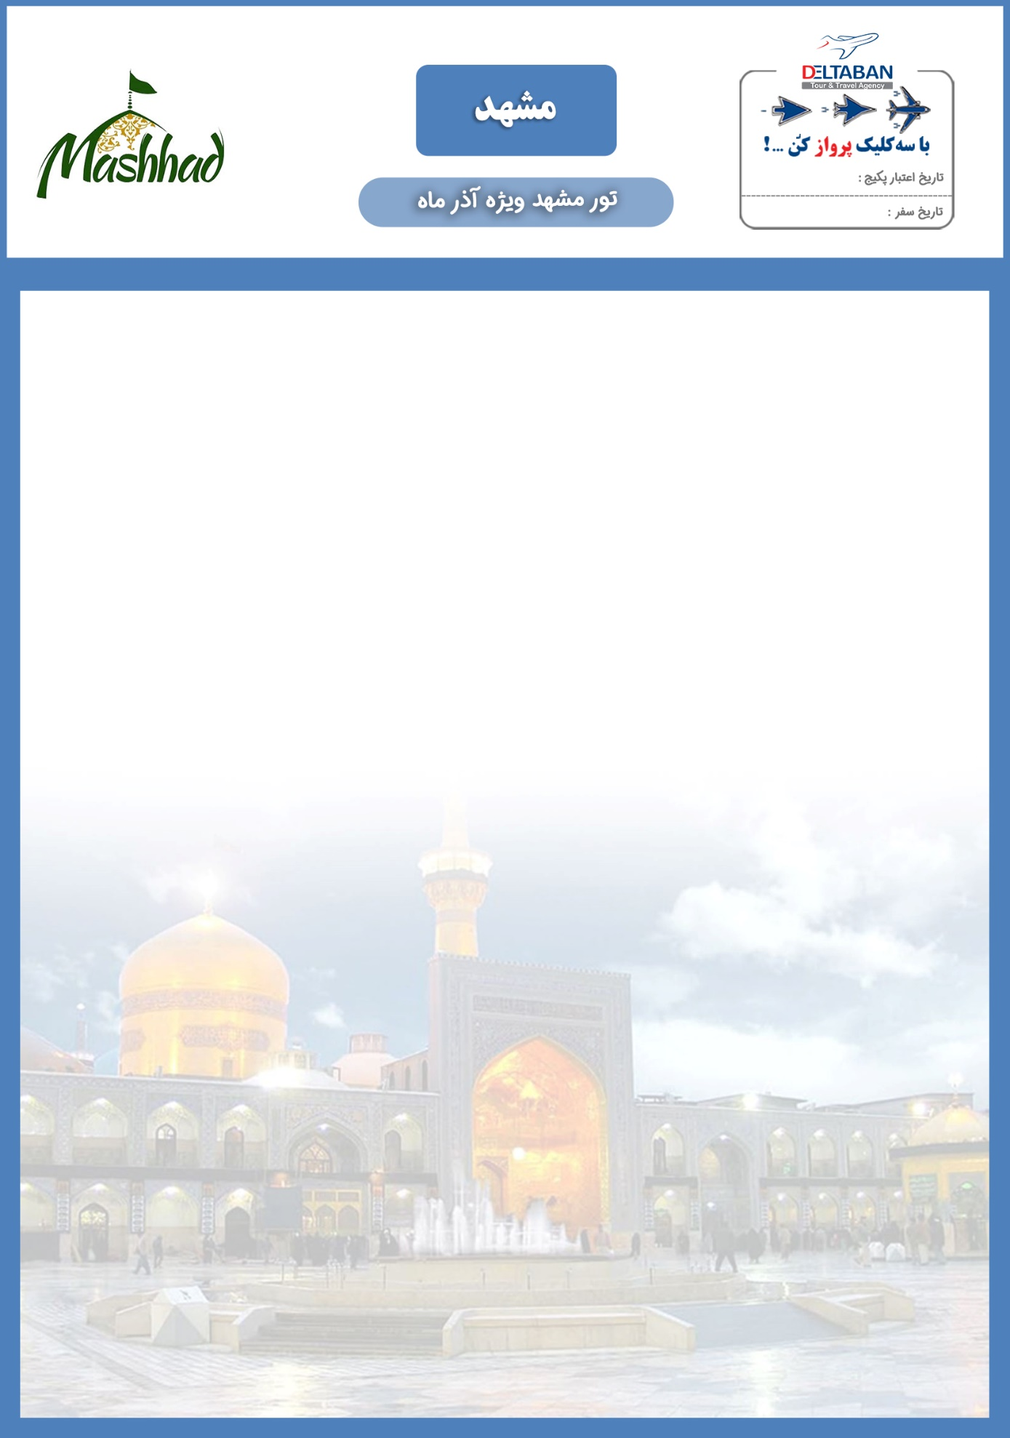
04 آذر الی 28 آذر
04 آذر الی 28 آذر
نرخ تورها به هزار تومان می باشد.
نرخ تور شامل 5 % کمیسیون و نرخ نفر اضافه نت و بدون کمیسیون می باشد.
نرخ تور با توجه به افزایش یا کاهش نرخ بلیت متغیر میباشد لطفاً نرخ دقیق تور را در سیستم رزرواسیون آنلاین دلتابان مشاهده و یا با کانتر مربوطه چک فرمائید.

